PM OK Enen klubbtävling Plats 202x-xx-yy

Deltagare: Dagens tävling är öppen för alla men i första hand för medlemmar i OK Enen, för övriga se punkten efteråt.
Gemensam avresa från Gånsta, samling kl XXXX
Samling: Vilken plats?
Genomgång: kl. XX.YY
Start: Mellan 18 och 18:30. Löpare på samma bana startar med minst en minuts mellanrum.
Tävlingsform: t.ex. Medel, Natt, inomhus, Bulken eller Vintercup.
Klasser/banor:
- Vit 2,0 Längd: 2,0 km
- Gul 2,5 Längd: 2,5 km
- Orange 3,0 Längd: 3,0 km (delad i två klasser, ungdom och vuxen)
- Blå 3,0 Längd: 3,0 km
- Svart 5,0 Längd: 5,0 km
Karta: Vilken karta?
Skala: 1:7500 för samtliga.
Ekvidistans: 2,5 m
Kontroller: Sportident och skärmar.
Kontrolldefinitioner: endast tryckta på kartan
SI-pinnar: lånepinnar finns för de som inte har egna
Anmälan: Via Eventor senast 2 dagar före tävlingen. Ingen direktanmälan.
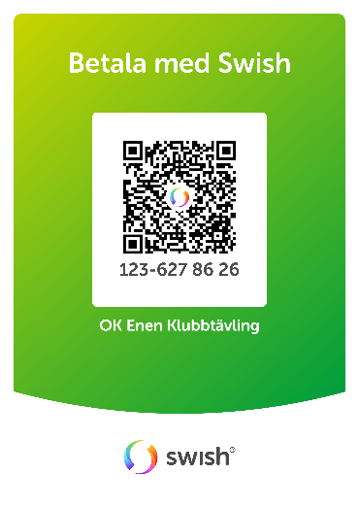
Livelox: Banorna kommer finnas på Livelox, ladda gärna upp ditt GPS-spår där.
Övrigt: Överdrag och eventuellt ombyte kan lämnas vid samlingspunkten då det finns ansvariga på plats.
Ansvariga har ledarväst på sig.
Är du inte medlem i OK Enen vill vi gärna att du betalar 20 kr.
Swish till 123 627 86 26, skriv Klubbtävling i meddelande raden
Kontakt: Namn och telefonnummer

